PHỤ LỤC 5: XỬ LÝ LỖI KHÔNG NHẬN DỮ LIỆU TRÊN GRAFANA
*Cách xử lý lỗi "No Data" (dành cho Falco v0.44+): Falco phiên bản mới đổi tiền tố Metric từ falco_ sang falcosecurity_. Ta cần chỉnh sửa trực tiếp trên Dashboard vừa Import:
- Mở cổng cho Prometheus
Bash
kubectl port-forward --address 0.0.0.0 svc/prometheus-operated 9090:9090 -n monitoring
Truy cập web:
[http://172.16.1.138:9090/targets](http://172.16.1.138:9090/targets)
Chạy lệnh sau vào Teminal:
Bash
# 1. Gắn nhãn chỉ định đích danh cho Service falco-metrics
kubectl label svc falco-metrics -n falco monitor-me=yes --overwrite

# 2. Tạo ServiceMonitor có nhãn release=prometheus để ép Prometheus phải đọc
cat <<EOF | kubectl apply -f -
apiVersion: monitoring.coreos.com/v1
kind: ServiceMonitor
metadata:
name: falco-metrics-monitor
namespace: falco
labels:
release: prometheus
spec:
selector:
matchLabels:
monitor-me: "yes"
namespaceSelector:
matchNames:
- falco
endpoints:
- port: metrics
interval: 15s
EOF
Sau khi chạy xog quay lại trang Promethues và tìm kiếm từ khóa Falco
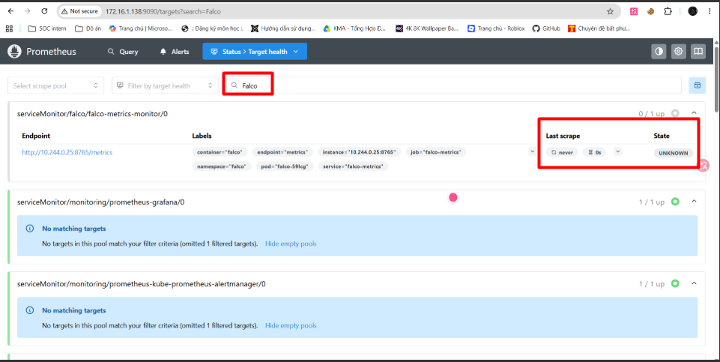

Hình 31: Fix lỗi grafana
Đợi khoảng 2 phút cho đến khi State thành chữ UP
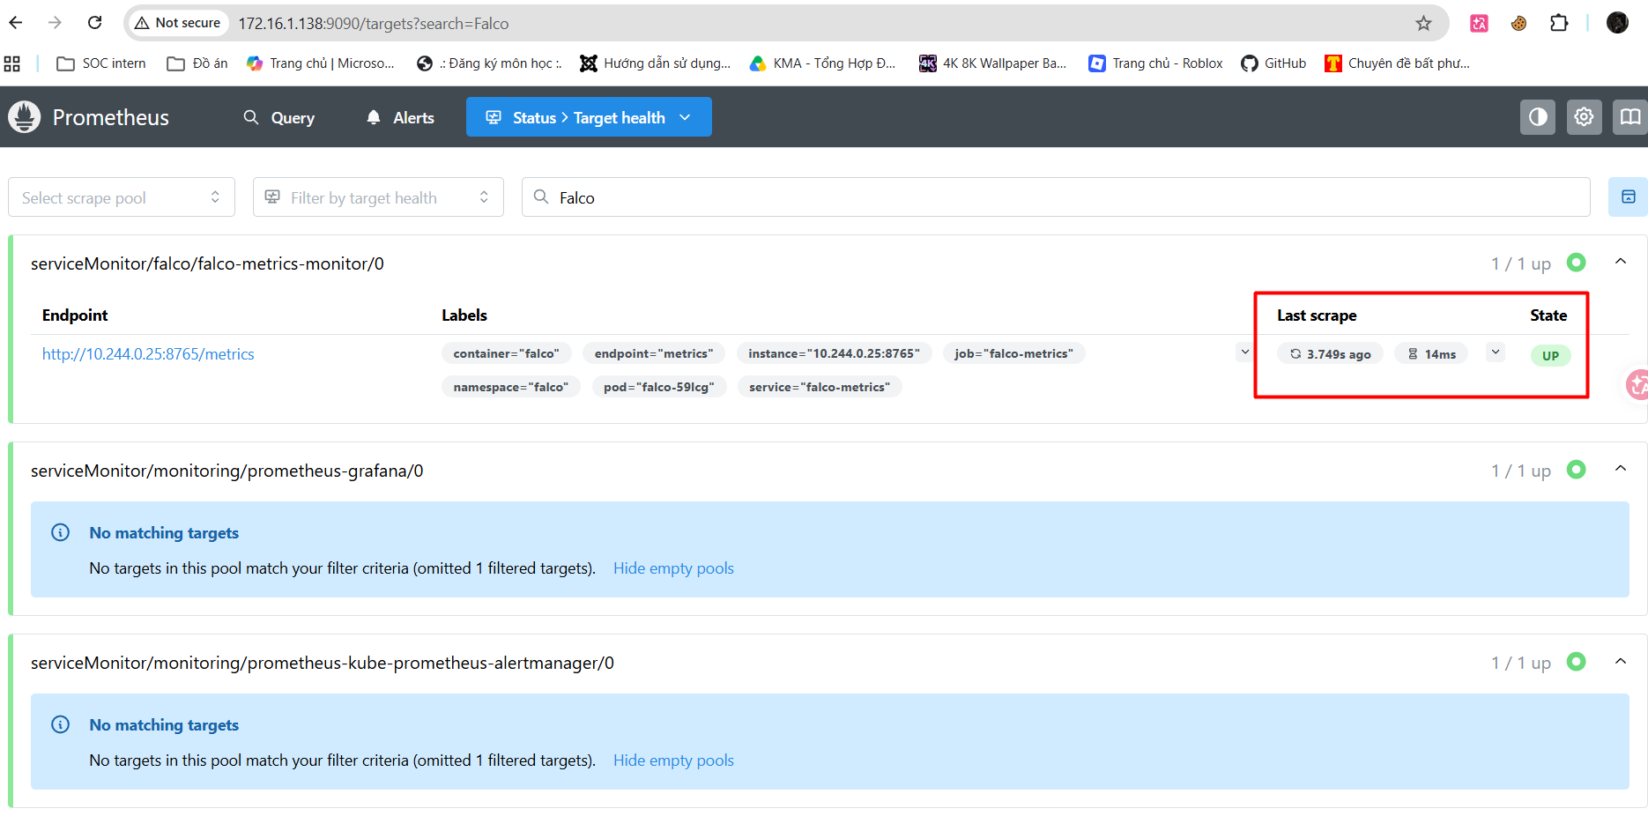

Hình 32: Fix lỗi grafana
Như vậy là grafana đã fix xog
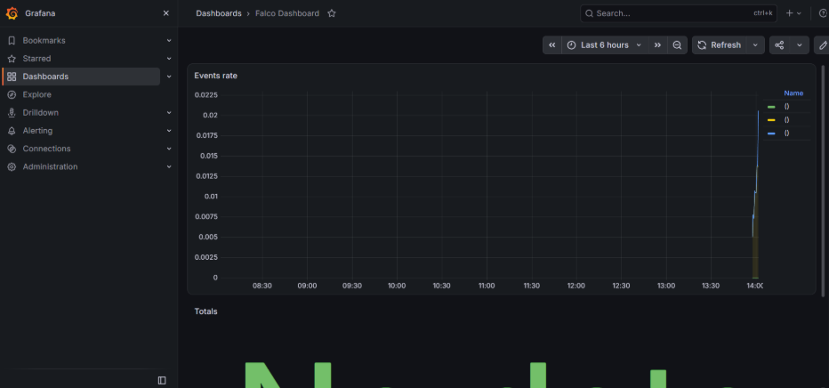

Hình 33: Fix lỗi grafana
*"No data" to đùng ở phần Totals bên dưới là xong nốt. Nguyên nhân là do panel này vẫn đang giữ câu lệnh Query cũ của bản Falco cũ.
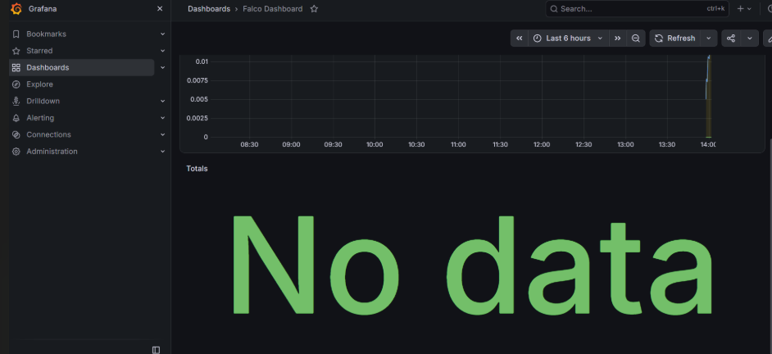

Hình 34: Fix lỗi grafana
Ta chỉ cần chỉnh nốt panel Totals theo các bước sau là toàn bộ Dashboard sẽ sáng đèn:
Bước 1: Mở chế độ Edit của panel Totals
- Cuộn xuống phần Totals đang hiện chữ "No data".
- Rê chuột vào góc trên bên phải của panel Totals, bấm vào dấu 3 chấm dọc (⋮) và chọn Edit.
Bước 2: Sửa lại câu lệnh Query
- Nhìn xuống tab Query ở nửa dưới màn hình chỉnh sửa.
- Xóa sạch câu lệnh cũ đang có.
- Dán câu lệnh chuẩn của Falco mới vào:
Bash
sum(falcosecurity_falco_rules_matches_total)
Bước 3: Kiểm tra kiểu hiển thị (Visualization) và Xóa lọc cũ
- Nhìn sang cột menu bên phải của màn hình Edit:
  - Đảm bảo loại biểu đồ đang chọn là Stat (biểu tượng số lớn).
  - Kiểm tra mục Value options / Options bên dưới: Đặt Format thành Time series và Type thành Range.
- Nhìn sang thẻ Transformations ngay cạnh tab Query, nếu thấy có bộ lọc nào cũ thì bấm biểu tượng thùng rác để xóa đi.
Bước 4: Lưu lại
- Bấm nút Apply ở góc trên cùng bên phải để lưu panel.
- Ra ngoài màn hình Dashboard chính, bấm vào nút Save hình đĩa mềm ở thanh menu trên cùng để lưu lại toàn bộ cấu hình.
Bước 6: Test cases
Mở một tab Terminal mới và chạy lần lượt 3 lệnh dưới đây để mô phỏng các hành vi tấn công. Các Pod test này sẽ tự động bị xóa đi sau khi thực thi xong nhờ cờ --rm.
- Test 1: Đọc file nhạy cảm của hệ thống (/etc/shadow)
Bash
kubectl run -it --rm test-falco-1 --image=alpine -- cat /etc/shadow
- Test 2: Tạo và thực thi file lạ trong thư mục /tmp
Bash
kubectl run -it --rm test-falco-2 --image=alpine -- sh -c "cp /bin/ls /tmp/malicious_binary && /tmp/malicious_binary"
- Test 3: Mở Shell tương tác trực tiếp bên trong Container
Bash
kubectl run -it --rm test-falco-3 --image=nginx -- /bin/bash

